Личный кабинет Контур Эльба
Для граждан РФ запущен уникальный онлайн-сервис, выполняющий бухгалтерские функции. Создателем его стала компания СКБ Контур, которая занимается разработкой программного обеспечения для бизнеса. Сервис предназначен для ИП и ООО, работающих по УСН, ЕНВД или патенту.
В личном кабинете Контур Эльба предприниматели:
- сдают отчеты;
- составляют счета, акты, договоры;
- заполняют накладные, счет-фактуры;
- ведут учет товаров;
- отслеживают работу сотрудников.
Вход в систему Контур Эльба
Для начала пользования системой необходимо зарегистрироваться. При входе на сайт попадаем на форму регистрации.
Указываем электронную почту, придумываем пароль, вписываем форму субъекта хозяйствования (ИП, Организация прочее), систему налогообложения, кликаем на опцию «Начать пользоваться».
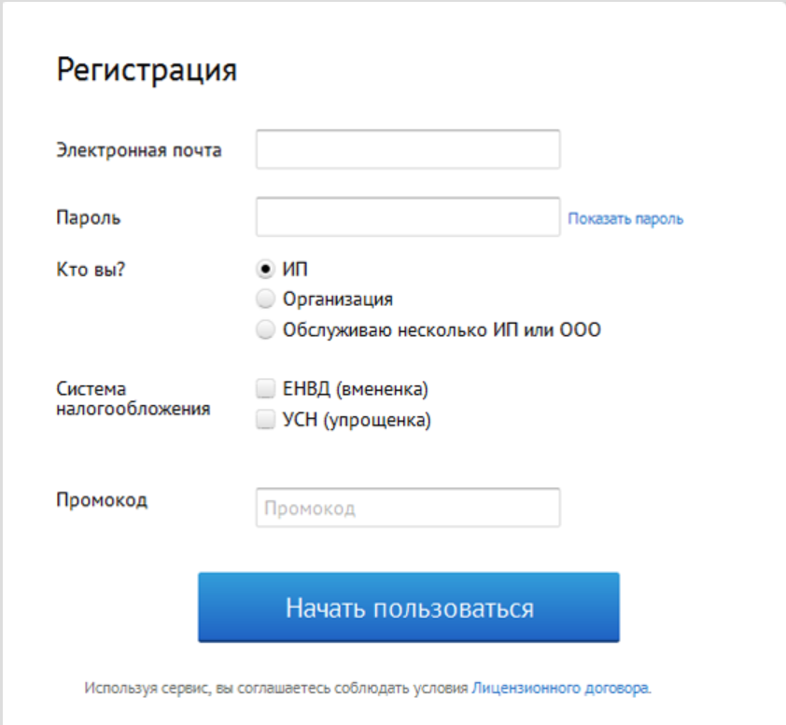
Следующая позиция – подтверждение почты и настройка входа. Пользователь выбирает предпочитаемый способ входа: по паролю или пуш-уведомлению из мобильного приложения. Здесь же соглашаемся, что на почту будут приходить сообщения, если нужно, меняем пароль. Сообщения – необходимый сервис, так как в них содержится информация о произведенных операциях, принятии/непринятии документов и прочее.
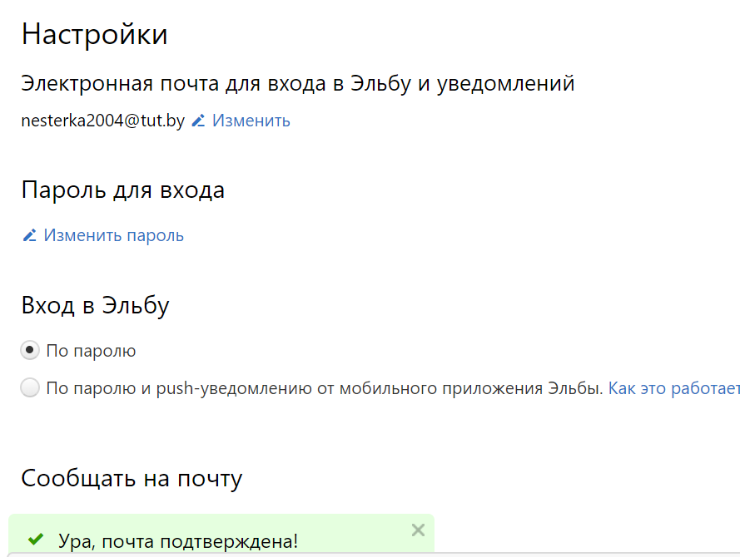
Далее следует указать статус субъекта хозяйствования и систему налогообложения и добавить свое предприятие в сервис Эльба.
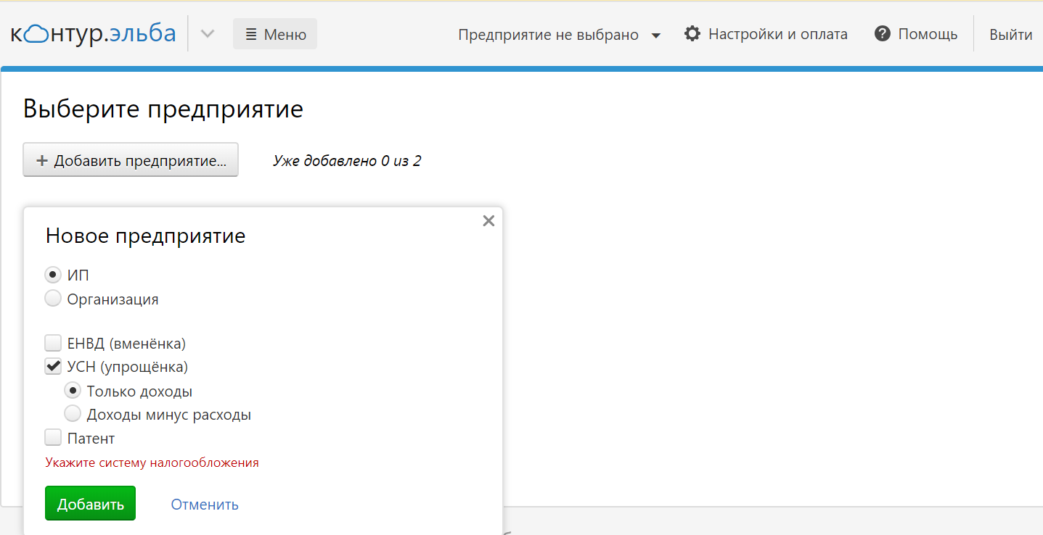

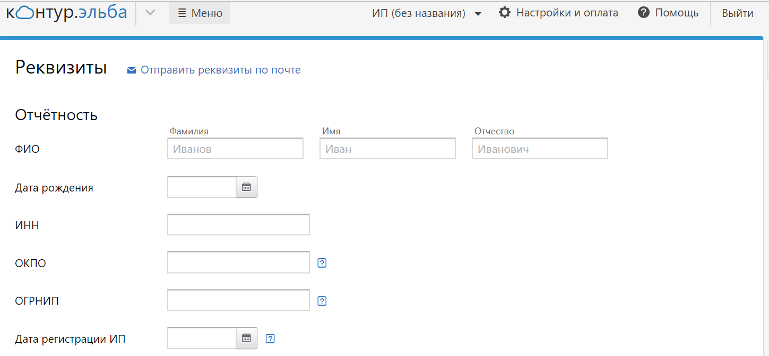
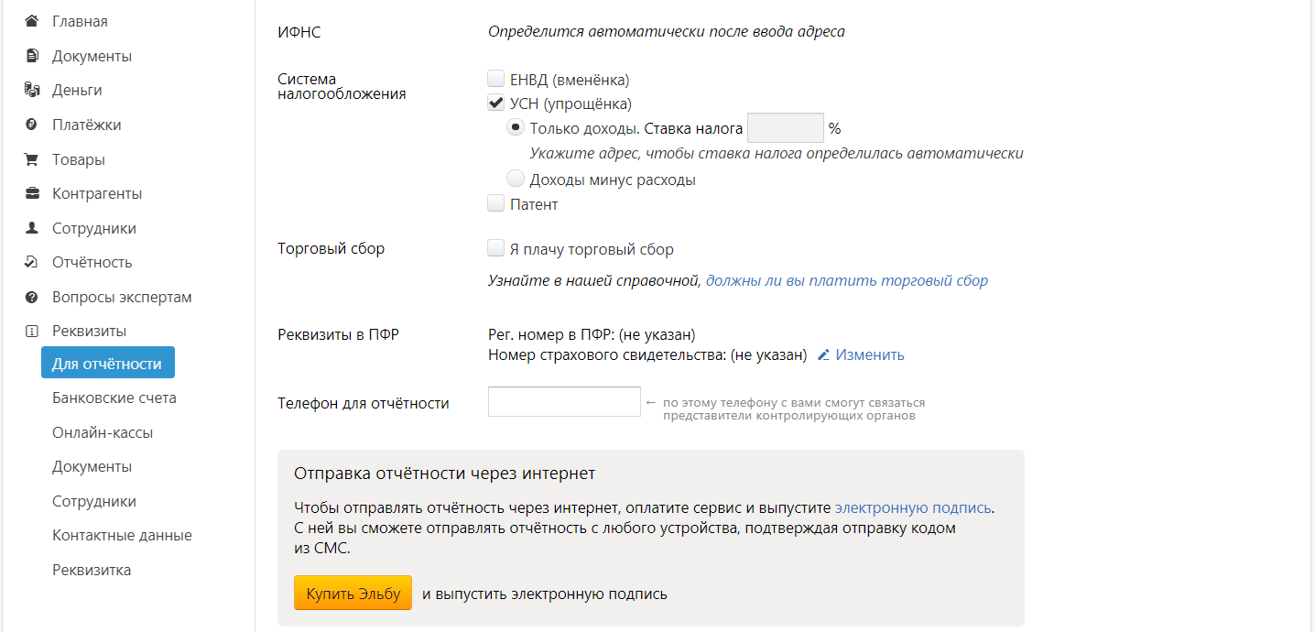
После внесения реквизитов и данных о себе как о субъекте хозяйствования клиент начинает работу.
Что предлагает Контур Эльба
Сервис представляет собой интернет-систему, выполняющую функции бухгалтера. Вы не будете беспокоиться о том, что неправильно введете данные или составите договор о сотрудничестве.
Документы для ведения бизнеса создаются по шаблону или в индивидуальном порядке. Когда вы вставляете номер ИНН, Эльба сама подсказывает остальные реквизиты. Она выставляет счет-фактуры, акты приемки-сдачи работ, накладные о приеме товаров.
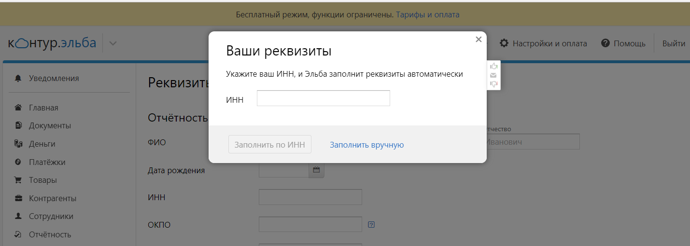
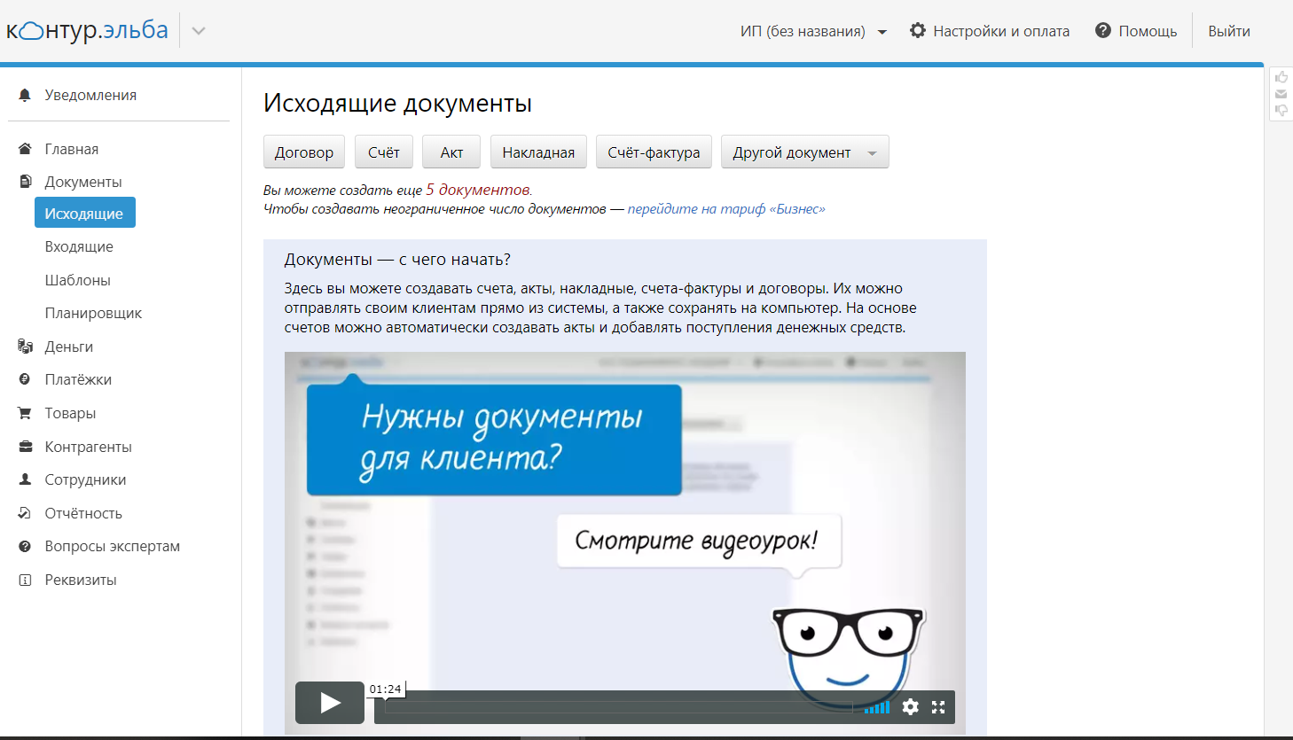
Доходы и расходы
Система способна вести контроль доходов и расходов. Все данные сохраняются в архиве личного кабинета – как клиента, так и его контрагентов. При необходимости вы проверите информацию, узнаете, правильно ли прошли операции по счетам.
Контур Эльба предоставляет информацию об учредителях, уставном капитале, адресах и датах регистрации компаний, юрлиц и ИП. Доступны данные ЕГРЮЛ и ЕГРИП субъектов, их задолженность по налогам и прочее.
Налоговые отчеты
Отчетность составляется автоматически, нужно только вставить расходы за период, Эльба добавит остальные показатели и выведет сумму налога. Обновления происходят также автоматически, поэтому шаблоны и формы не теряют актуальности. Если графы заполнены неверно, высветятся ошибки и варианты их исправления.
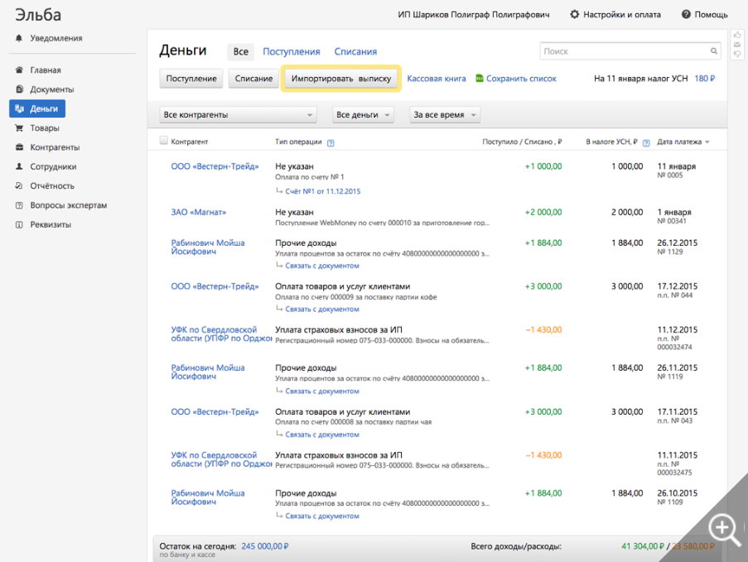
Выписки из банка и платежи
Для отправления платежей и отслеживания движений по счету не нужно использовать отдельный клиент-банкинг. Из кабинета Контур Эльба приходят выписки из банка и отсылаются платежки. Среди банков-партнеров: «Альфа-Банк», банки «Тинькофф» и «Точка», а также «Модульбанк». Здесь же открывается банковский расчетный счет.
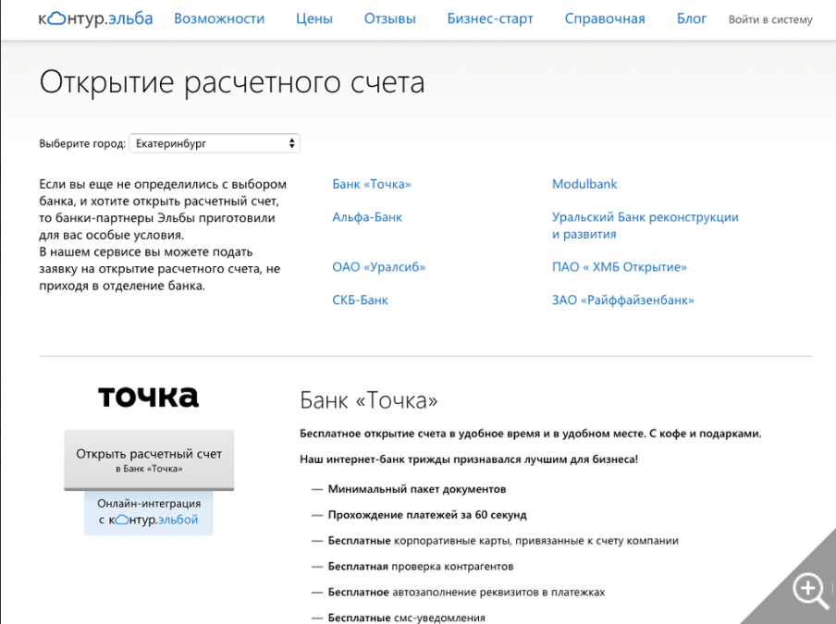
Работа с товарами
В личном кабинете ведется учет товаров: систематизация, отгрузка, списание. Каждое действие будет сопровождаться документами для отчетности. В Эльбе проводится группировка продукции на складе по видам и категориям.
Вы создадите карточки товаров и всегда будете знать их количество согласно первичной документации. В ходе отгрузки или поступления в кабинете будут отражаться изменения. Вы получите фактические остатки, система проведет инвентаризацию и сверку, покажет расхождения.
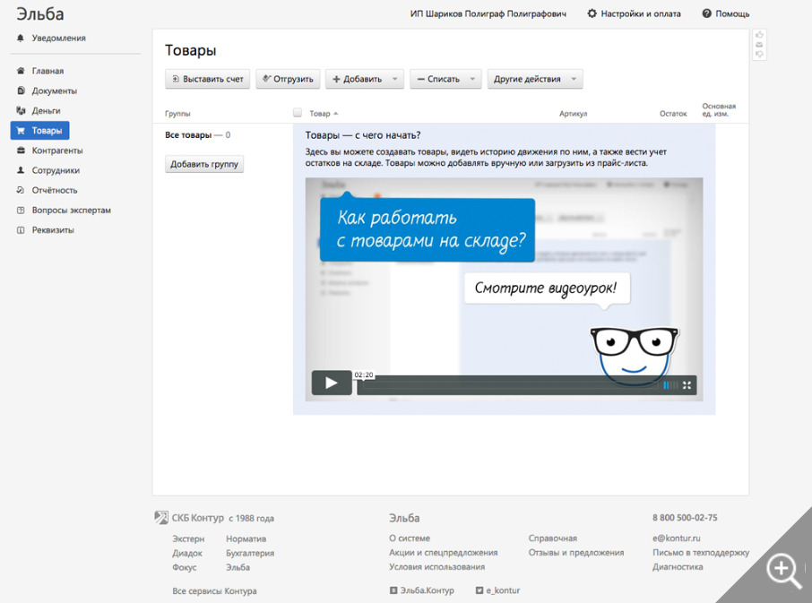
Отчеты за работников
В соответствии с размерами зарплат сотрудников компании Контур Эльба сделает расчеты по налогам и взносам, в том числе, страховым, НДФЛ, СЗВ-М и другим. Благодаря регулярным обновлениям согласно законодательству, формы будут всегда актуальны.
Данные по каждому сотруднику будут сохранены в его личной карточке, а у вас будет доступ к информации о его зарплате в прошлые годы и месяцы.
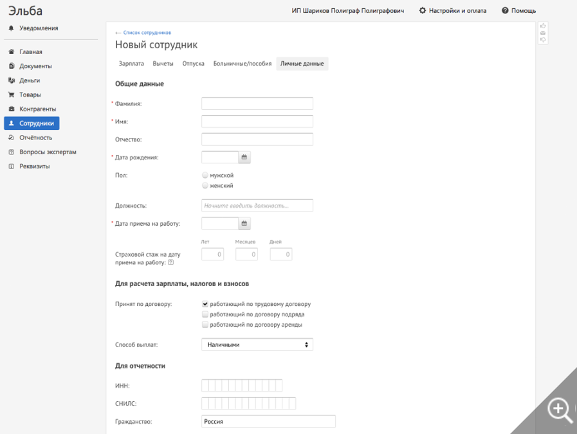
Раздача доступа
Контур Эльба готова для совместной работы: вы будете наблюдать за операциями, которые совершают сотрудники в своих личных кабинетах. Вы будете выполнять роль администратора и отслеживать изменения в Контур Эльба.
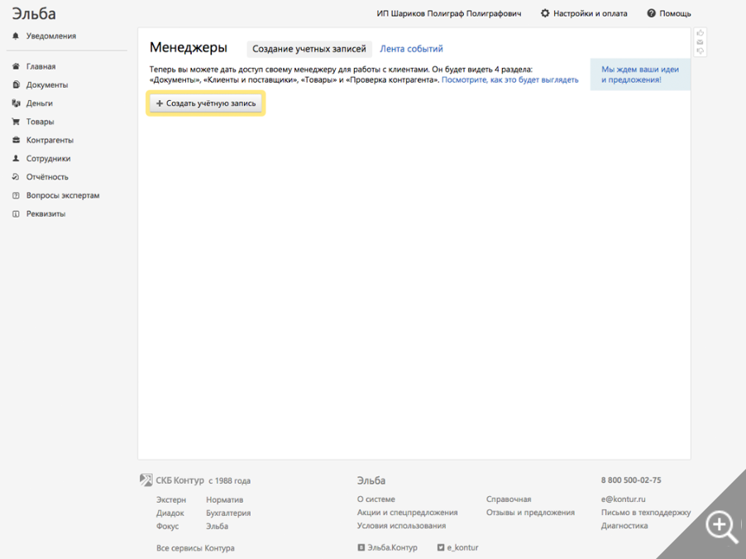
Бонусы от Эльбы
Программа Контур Эльба объявила акцию для вновь зарегистрированных ИП – год бесплатной работы на тарифе «Премиум». Чтобы воспользоваться этой услугой, необходимо предоставить подтверждение о том, что в качестве ИП не более трех месяцев.
Еще одним бонусом стал тариф «Нулевой»: ведение отчетности, если нет доходов. Эльба подготовит и отправит в налоговую службу декларацию.
Напомним, СКБ Контур дарит постоянные бонусы тем, кто приобретает программные продукты компании. Клиенты получают за покупки баллы, которые потом использует для льготного обслуживания или скидок при следующих покупках.

